库存管理系统使用说明书

1.

输入已经注册好的账号，密码，验证码（注意区分大小写）

即可登录。

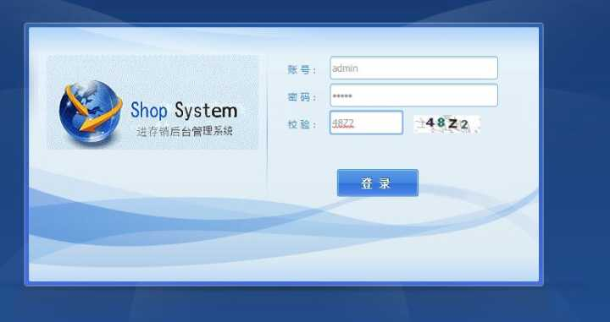

2.

您可以通过编号执行查询，名称查询，商品的信息查询，商品的备注查询；

如果想要个更准确的查询商品信息，可以联合编号 名称，信息，备注联合查询；

在分类信息表中，您可以编辑商品信息进行编辑修改商品的编号，名称，信息，备注。 也可以点击删除进行删除该商品。

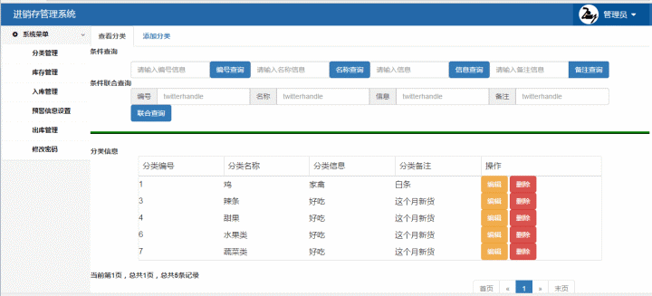

3.

添加分类

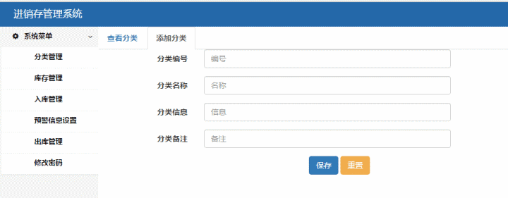

1. 库存管理

您可以通过编号执行查询，名称查询，商品的信息查询，商品的备注查询；

如果想要个更准确的查询商品信息，可以联合编号 名称，信息，备注联合查询；

要想添加商品可以通过添加商品的编号，名称，分类，数量来添加一个具体的商品信息。

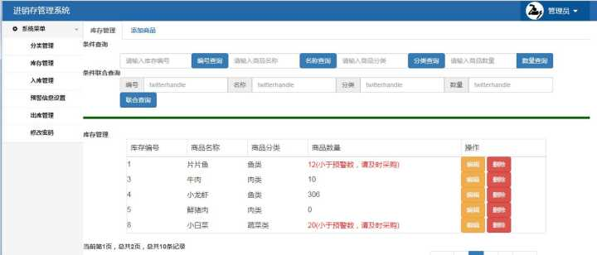

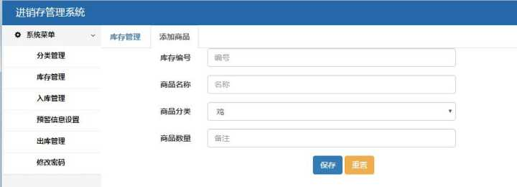

5.

入库记录

您可以通过编号执行查询，名称查询，商品的信息查询，商品的备注查询；

如果想要个更准确的查询商品信息，可以联合编号 名称，信息，备注联合查询；

商品入库

通过编辑入库单编号，商品名称，商品类别，入库数量，入库日期来把一个库存里没有的商品入库。

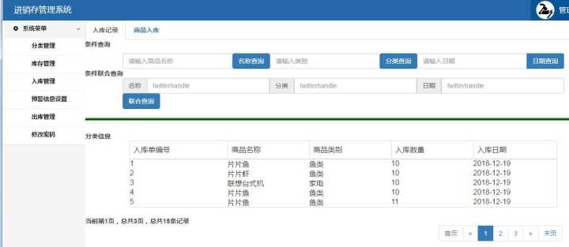

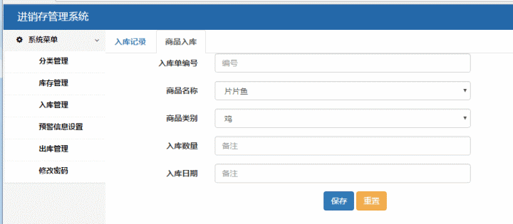

6.

预警处理

库存内商品的预警管理，可设置提醒预警的编号、名称，当某种商品低于初设置的值时，操作显示为低于初设置值需要进货。

添加预警

通添加预警编号，商品名称，商品类别，预警数量，备注来添加一个具体的预警

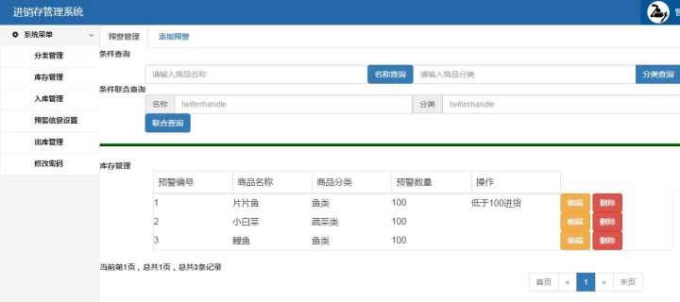

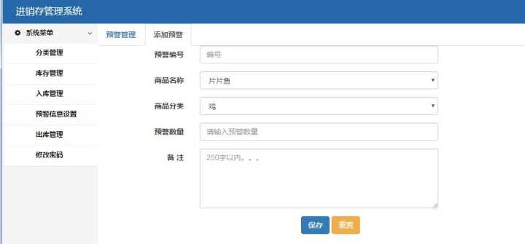

7.

出库管理

您可以通过编号执行查询，名称查询，商品的信息查询，商品的备注查询；

如果想要个更准确的查询商品信息，可以联合编号 名称，信息，备注联合查询；

出库商品

可以通过出库单编号，商品名称，商品类别，出库数量，出库一个商品

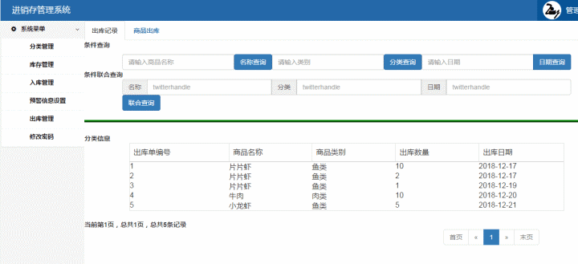

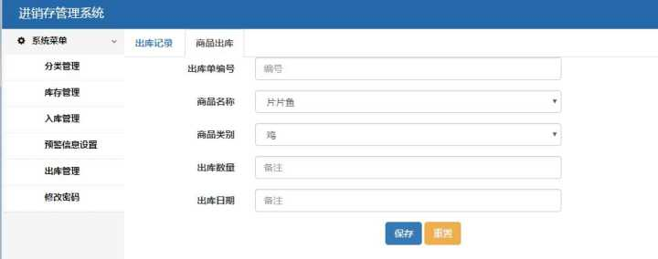

8.

修改密码

要想修改密码，首先输入原密码，原密码输入正确，输入新密码，并且确认密码和新密码一致才能修改密码成功。

